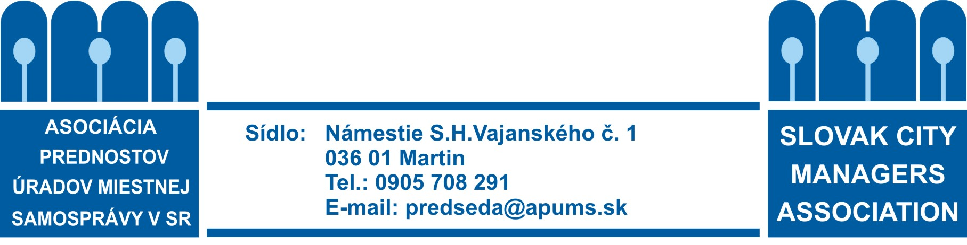

V Martine dňa 21.6.2011

P O Z V Á N K A
Pozývam Vás na rokovanie Rady APÚMS SR, ktoré sa uskutoční

V dňoch 7.-8. júla 2011 so začiatkom o 16,00 hod.
v penzióne ŠARIŠ PARK a na MsÚ Prešov

Program – I. časť /Šariš Park/

- Otvorenie,
- Rozpracovanie uznesení snemu APÚMS SR a plnenie uznesení Rady APÚMS SR
  - úlohy pre radu, členov a aparát
- Strategické priority APÚMS SR,
- rozpracovanie priorít do akčných plánov
- Program na jesennú odbornú konferenciu ,
  - návrh programu konferencie
  - partneri konferencie
  - hostia konferencie,
  - príprava dotazníku
  - reklamné materiály

- Správa o príprave študijného pobytu do Českej republiky,
  - účasť,
  - prospekty pre hostiteľov
  - doprava

Program – II. časť / MsÚ Prešov/

- Vyhodnotenie odborného semináru – účasť, ekonomika, opodstatnenosť,
- Manažérske vzdelávanie prednostov – II. časť tréningov,
  - tézy a ciele
  - účasť
  - financovanie
- Čerpanie rozpočtu APÚMS SR k 31.5.2011
- Návrh na zmenu rozpočtových položiek
- Členská základňa
- Návrh na riešenie zmeny obsahu webovej stránky
- Rôzne
- Záver.

Žiadam Vás, aby ste si svoje pracovné i osobné záležitosti zariadili tak, aby ste sa rokovania Rady APUMS SR mohli zúčastniť. Náklady na ubytovanie a stravu hradí pre členov rady a prizvaných hostí zo svojho rozpočtu APUMS SR.

Vzhľadom k potrebe zabezpečiť rezervácie ubytovania a stravy žiadam všetkých pozvaných členov, aby svoju účasť potvrdili alebo v prípade neodkladných povinností sa ospravedlnili výkonnému predsedovi na e-mail veres@apums.sk najneskôr do 4.7.2011.

S pozdravom

Ing. Peter Ágh, v.r.
prezident APÚMS SR

Obdržia:
- všetci členovia Rady APÚMS SR
- výkonný predseda APUMS
- predsedníčka kontrolnej komisie
- hospodárka,

